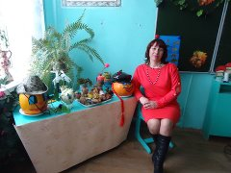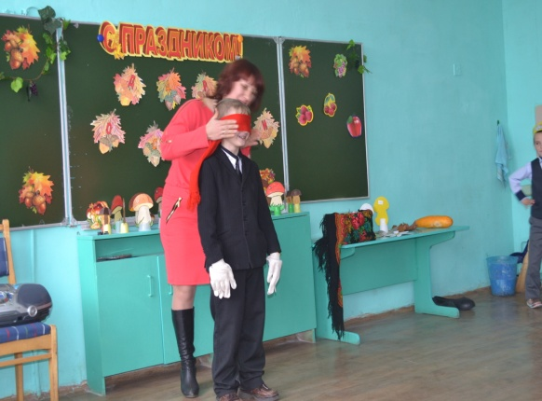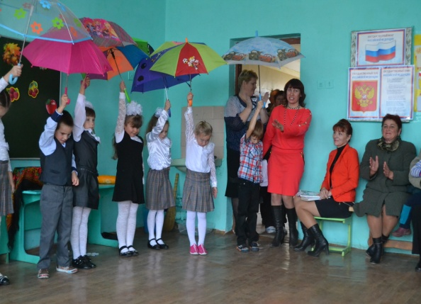

Праздник "Дары осени"

**Цели:**

1. Обобщить и систематизировать знания детей об осени; уточнить представление о названиях, форме, вкусе, цвете, запахе овощей, фруктов, грибов и о местах их произрастания. Формировать представление о некоторых способах употребления овощей и фруктов в пищу.
2. Закреплять знания детей об обитателях леса, их подготовке к зиме.
3. Воспитывать бережное отношение к растительному и животному миру; учить видеть и отличать красоту и богатство русской природы; воспитывать интерес к музыкальным классическим произведениям русских композиторов.

**Материалы:**

Выставка «Дары осени» (овощи, фрукты, хлебобулочные изделия, крупы, консервированные овощи, фрукты и грибы); корзина с овощами и фруктами, набор грибов; костюм и корона осени; шапочки для детей (ежик, две белочки); конверт с загадками; поднос с пирогами.

**Предварительная работа:**

Разучивание слов игры «Что нам осень принесла?»; подготовка сценки «Белки и еж»; разучивание движений пальчиковой игры «Мы капусту режем-режем ….»; изготовление шапочек белок и ежа, короны, бус из рябины; подготовка костюма осени.

**Музыкальное сопровождение:**

1. «Осенняя песня» (октябрь) из цикла «Времена года» П. И. Чайковского.
2. Концерт «Осень» («Сбор урожая») из цикла «Времена года» А. Вивальди.

**Действующие лица:**

* Осень,
* Ведущий 1,
* Ведущий 2,
* Еж,
* Белки.

*Ведущий:*

Ветки голые стучат,  
Галки серые кричат.  
В тучах редко просинь –  
Наступила осень.  
Льдинка хрустнет звонко,  
Крикнет птица тонко.  
Будто есть попросит –  
Наступила осень.  
Гнезда черные пусты.  
Меньше сделались кусты.  
Ветер листья носит:  
Осень, Осень, Осень!  
*(О.Е.Жиренко,Е.Л.Резенова)*

Сегодня к нам на праздник пришло много гостей. Но нет самой главной героини – Золотой Осени.

Прежде чем прийти к вам, осень прислала свои загадки. Отгадаете?

1. Красит желтым, алым, рыжим  
   Разбавляет краски ливнем,  
   Чтобы вышло разноцветным,  
   Но совсем не так, как летом.  
   Отгадать загадку просим:  
   Кто художник этот?*(осень)*
2. И под горкой, и под горкой  
   Под березой и под елкой,  
   Хороводами, и в ряд  
   В шапках молодцы стоят *(грибы)*.
3. Она под осень умирает  
   И вновь весною оживает  
   Коровам без нее беда,  
   Она – их главная еда. *(трава)*
4. Меня, единственную в мире  
   Не просто варят, а в мундире  
   Честь мундира берегу –  
   Служу людям, как могу *(картошка)*.
5. Круглолица, белолица  
   Любит вдоволь пить водицу  
   У нее листочки с хрустом,  
   А зовут ее …. *(капуста)*.
6. Маленький, горький, луку брат  
   К пище приправа, а на микробов – управа *(чеснок)*.
7. Кто такой? Летом одетый, а зимой нагой? (лес).
8. Кто собирает яблоки спиной? (еж).
9. Какой лесной житель сушит грибы на деревьях? (белка).

*Ведущий:* Молодцы ребята, загадки вы хорошо отгадываете, а деревья вы все знаете? Игра « С какого дерева лист?» (используются материалы гербария)

Звучит « Осенняя песня» из цикла «Времена года» П. И. Чайковского. Входит Осень.

*Осень:*Здравствуйте ребята! Здравствуйте дорогие гости! (проводится игра «Что нам осень принесла?»

*Ребёнок1:*Здравствуй, осень! Здравствуй, осень!  
Хорошо, что ты пришла!  
У тебя мы, осень спросим,  
Что в подарок принесла?

*Осень:*Здравствуйте ребята! Здравствуйте дорогие гости! (проводится игра «Что нам осень принесла?»

*Осень:* Принесла я вам муки.

*Дети:* Значит, будут пироги!

*Осень:* Принесла вам гречки.

*Дети:* Каша будет в печке!

*Осень:* Принесла вам овощей!

*Дети:* И для супа и для щей!

*Осень:* Рады ли вы грушам?

*Дети:* На зиму посушим!

*Осень:* А уж яблоки, что мед!

*Дети:* На варенье и компот!

*Осень:* Принесла я меду.

*Дети:* Полную колоду.

*Ребёнок1:*Ты и яблок, ты и меду,  
Ты и хлеба принесла.  
А хорошую погоду  
Нам в подарок припасла?

*Осень:* Дождику вы рады?

*Дети:* Не хотим, не надо!

*Ребёнок2:*

Не зови, ты, осень.  
Нас побегать под дождем.  
Мы промокнуть не желаем,  
Мы под крышей подождем.

*Ведущий:* К нам на праздник заглянули жители леса – белочки и ежик. Давайте спросим, как они подготовились к зиме?

*Осень:*Листики падают, я ведь пришла  
Рыжие белочки, как у вас дела?

*Белочка 1 :*Мы набрали шишек для своих детишек  
Листьев полное дупло - будет нам зимой тепло.  
Насушили ягод, чтоб хватило на год.  
И орехи есть у нас, и грибов большой запас.  
А еще мы надели новые шубки для зимы – шубки серые, шубки теплые.

*Ведущий:* Белка молвила ежу:

*Белочка 2):*

Ты бездельник я гляжу *(грозит пальцем ежу)*.  
Без работы не сиди, за грибами в лес иди,  
Не страшна зима для нас,  
Если есть грибов запас.

*Ежик:*

Взялся еж за труд всерьез,  
На спине грибов принес.  
Да, да, да, так, так, так  
На спине грибов принес.  
*(О.Е.Жиренко, Е.Л.Резенова)*

*Осень:*Ребята, а сейчас мы с вами сами окажемся в лесу и наберем себе грибов – засолить, засушить. Но собирая, помните, что не все грибы съедобны.

Игра «Собери грибы» (складывают в корзинку) (звучит мелодия «Сбор урожая» А. Вивальди).

*Осень:*Молодцы ребята, набрали целую корзину грибов. А почему не взяли мухоморы? (ответы детей).

Выступление воспитателя ГПД 3 класса (пословицы, приметы осени).

Выступление детей 2 класса (стихотворения)

Пальчиковая игра «Мы капусту режем – режем». Осень показывает свежую капусту, а затем банку квашеной капусты.

Выступление детей 4 класса (загадки).

Игра « Что где растет?» (лес, огород, сад, поле) (демонстрация овощей, фруктов, грибов, орехов, колосьев).

*Осень:*А сейчас ребята, мне пора идти дальше – украшать леса и парки.  
Ну а вам – мои подарки: (вручает поднос с пирогами).

*Ведущий 2:*

Торопится осень закончить дела:  
Старательно землю дождем полила,  
Про птиц не забыла – на юг проводила,  
В полях и садах урожай собрала.  
Дарила нам разные фрукты сначала.  
Потом нас грибами она угощала.  
Нам нравится осень, мы осени рады.  
Но вот и зима к нам стучится в ограду.  
Проводим мы осень веселою песней.  
И зиму суровую встретим все вместе.  
*(О.Е.Жиренко, Е.Л.Резенова)*

*Осень:* До свиданья, до новых встреч!

(уходит под музыку П. И. Чайковского «Осенняя песня»)

*Ведущий:* Мы благодарим участников, гостей и приглашаем всех к столу отведать угощение.